ТЕХНИЧЕСКИЙ ПАСПОРТ ИЗДЕЛИЯ

ПЕРЕХОД РЕМОНТНЫЙ
ТП-82.100

(ТУ 5263-002-95431139-2010)

Производитель ООО ТПК «Татполимер»,
Российская Федерация, Республика Татарстан, 422982, г. Чистополь, ул. Мира, д. 44 «В», тел./факс (84342) 5-84-13, 5-84-25,
www.tatpolimer.ru

2018

- Назначение изделия
Переход ремонтный ТП-82.100 предназначен для жесткого и герметичного соединения канализационных раструбных/безраструбных труб ПВХ или ПП с чугунными, стальными или пластиковыми раструбными или безраструбными трубами.
Переход ремонтный также предназначен для жесткого и герметичного соединения между кровельной воронкой и водосточной трубой. Применяется при ремонте различных эксплуатируемых и неэксплуатируемых плоских кровель без замены водоотводящей системы.
.

- Технические характеристики
- сырье для корпуса перехода ремонтного – полипропилен;
- сырье для манжеты сантехнической – ПВХ;
- сырье для уплотнительной манжеты – ПВХ-пластикат;
- выходной диаметр – 90 мм;
- условная высота выпускного патрубка – 152 мм;
- температура окружающей среды – от -50 °С до +90 °С;
- температура отводящей жидкости, не более – +85 °С;
- масса нетто, не более – 0,34 кг;
- срок службы, не менее – 50 лет.
Основные размеры приведены на рис. 2.

- Состав изделия и комплектность
Настоящая воронка состоит из следующих деталей (см. рис. 1):
- Корпус перехода ремонтного из полипропилена;
- Манжета сантехническая из ПВХ;
- Уплотнительная манжета из ПВХ-пластиката.
Партия переходов ремонтных, поставляемая в один адрес, комплектуется паспортом и объединенным техническим описанием в соответствии с ГОСТ 2.601-2006.
Внешний вид товара может отличаться от товара, представленного на фото. Фирма-производитель оставляет за собой право на внесение изменений в конструкцию, дизайн и комплектацию товара, не влияющих на качество изделия.

Манжета сантехническая Корпус ТП-82К Уплотнительная манжета ТП-83.100

Рис. 1

- Устройство и принцип работы
Жесткое и герметичное соединение между кровельной воронкой и водосточной трубой, а также раструбными пластиковыми и безраструбными чугунными/стальными трубами осуществляется благодаря конусной конструкции резиновой манжеты и её многоуровневым эластичным лепесткам.

- Техническое обслуживание
Изделие должно эксплуатироваться по назначению. Переход ремонтный нельзя использовать при температурах, неоговоренных в техническом паспорте..

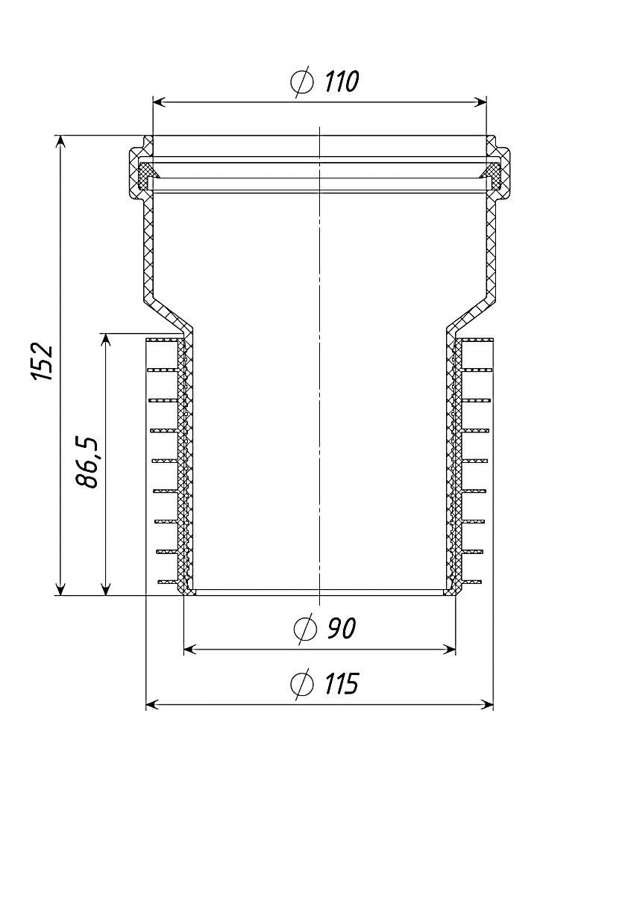
Рис. 2

- Условия хранения и транспортировки
Изделия не относятся к категории опасных грузов, что допускает их перевозку любым видом транспорта в соответствии с правилами перевозки грузов, действующими на данном виде транспорта.
При железнодорожных и автомобильных перевозках изделия допускаются к транспортировке только в крытом подвижном составе. Обращаться с товаром с соответствующей осторожностью, избегая ударов и вмятин.
Изделия должны храниться в упаковке предприятия-изготовителя.
- Свидетельство о приемке
Переходы ремонтные соответствуют ТУ 5263-002-95431139-2010 и признаны годными к эксплуатации.
Представитель ОТК | ________________  (личная подпись) | ______________________  (расшифровка подписи)
 | М.П.
____________________
(число, месяц, год)

- Гарантийные обязательства
Предприятие-изготовитель гарантирует соответствие переходов ремонтных требованиям ТУ 5263-002-95431139-2010 при соблюдении условий эксплуатации, транспортирования и хранения, изложенных в «Технических условиях».
Гарантийный срок на переход ремонтный составляет 12 месяцев со дня продажи.
Гарантия распространяется на все заводские и конструктивные дефекты. Данная гарантия не распространяется:
- на повреждения, возникшие в результате монтажа неквалифицированным персоналом, или с нарушением требований настоящего паспорта;
- при наличии повреждений в результате ударов, а также других механических или температурных повреждений.

- Сведения о рекламациях
Номер и дата  рекламации | Краткое содержание  рекламации | Меры, принятые  предприятием-изготовителем

